|  |  |  |  |
| --- | --- | --- | --- |
| **COLEGIO PSICOPEDAGÓGICO EL ARTE DEL SABER – GUÍA DE TRABAJO** | | | |
| **ASIGNATURA: Pre-matemática** | **GRADO: Jardín** | **PERIODO:III** | **FECHA:**  **06-12 DE JULIO** |

**TEMA: Antes y después**

**Fecha límite de entrega: 12 DE JULIO**

REPASA Y RESUELVE

1. Coloca el número que antes y el que esta después en cada casita del número dado.

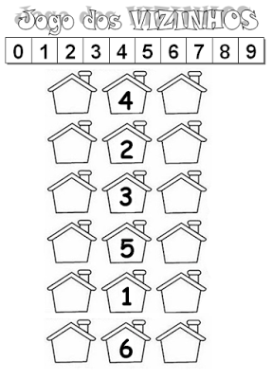

02.

